**高三化学作业 （7.6） 姓名**

第11讲　硫及其化合物(二)

1. (2021·江苏模拟题重组)下列有关化学用语表示不正确的是 (　　)

A. 次氯酸钠的电子式： B. 硫离子的结构示意图：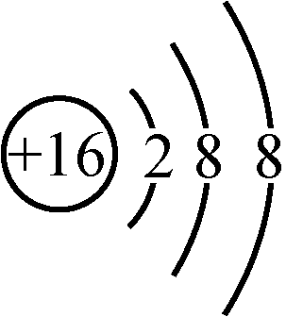

C. H2O2的结构式：H—O—O—H D. Na2S的电子式：

2. (2021·江苏模拟题重组)下列有关物质的性质与用途具有对应关系的是 (　　)

A. Na2S具有还原性，可作废水中Cu2＋和Hg2＋的沉淀剂

B. CaO能与SO2反应，可作工业废气脱硫剂

C. 浓硫酸具有脱水性，可用来干燥SO2

D. 二氧化硫具有漂白性，可用作制溴工业中溴的吸收剂

3. 下列叙述正确的是 (　　)

A. Cu片放入浓硫酸可生成SO2

B. 浓硫酸具有强氧化性，可用作酯化反应的催化剂

C. SO2是合法食品添加剂，葡萄酒中含有SO2，通常作为保护剂和抗氧化剂

D. 室温下浓硫酸可将石墨氧化为CO2

4. (2021·江苏模拟题重组)下列离子方程式正确的是 (　　)

A. 向溴水中通入SO2：Br2＋SO2＋2H2O===2HBr＋SO＋2H＋

B. 向酸性K2Cr2O7溶液中加入NaHSO3溶液将＋6价Cr还原为Cr3＋：

3HSO＋Cr2O＋5H＋===3SO＋2Cr3＋＋4H2O

C. Ba(OH)2溶液中滴入NaHSO4溶液至Ba2＋恰好完全沉淀：Ba2＋＋2OH－＋2H＋＋SO===BaSO4↓＋2H2O

D. NaHSO4溶液与Ba(OH)2溶液反应至中性：H＋＋SO＋Ba2＋＋OH－===BaSO4↓＋H2O

5. (2021·江苏模拟题重组) 下列有关硫酸的实验装置和原理能达到实验目的的是 (　　)

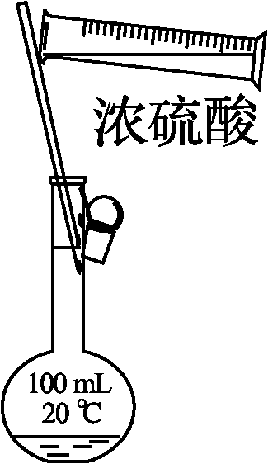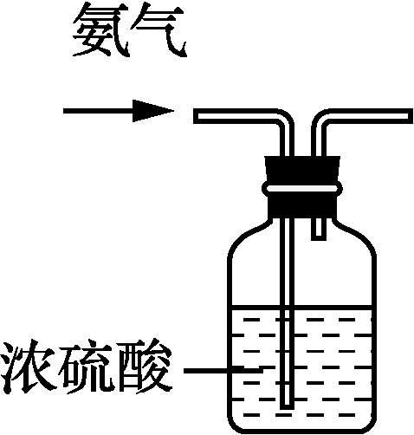 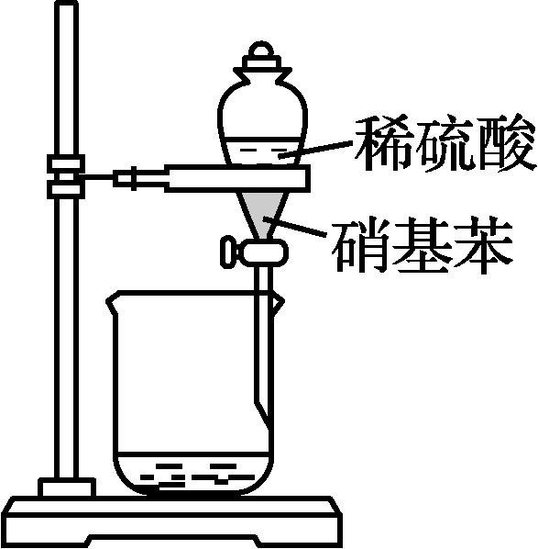 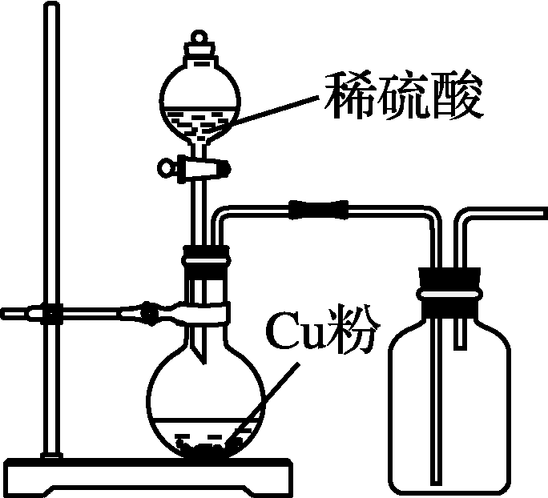

甲　 　 乙 丙 丁

A. 装置甲配制100 mL 0.100 mol/L硫酸

B. 装置乙干燥氨气

C. 装置丙分离稀硫酸与硝基苯的混合物

D. 装置丁制取并收集SO2

6. (2020·江苏模拟题重组)下列选项所示的物质间转化不能实现的是 (　　)

A. SSO3H2SO4

B. SSO2BaSO3

C. SSO2SO3H2SO4

D. SO2NH4HSO3(NH4)2SO3

7. (2021·江苏模拟题重组)根据下列实验操作和现象所得到的结论正确的是 (　　)

|  |  |  |
| --- | --- | --- |
| 选项 | 实验操作和现象 | 实验结论 |
| A | 用铝罐槽车储运浓硫酸 | 常温下，铝与浓硫酸不反应 |
| B | 向蔗糖中加入浓硫酸，蔗糖变黑，同时有无色有刺激性气味的气体生成 | 浓硫酸有吸水性和强氧化性 |
| C | 向久置的Na2SO3溶液中加入足量BaCl2溶液，出现白色沉淀，再加入足量稀盐酸，部分沉淀溶解 | 部分Na2SO3被氧化 |
| D | SO3和SO2通入BaCl2溶液中，有白色沉淀生成 | 生成难溶的BaSO4、BaSO3 |

8. (2021·南方凤凰台信息卷)天然气是一种重要的化工原料和燃料，常含有少量H2S。一种在酸性介质中进行天然气脱硫的原理示意图如图所示。下列说法正确的是 (　　)

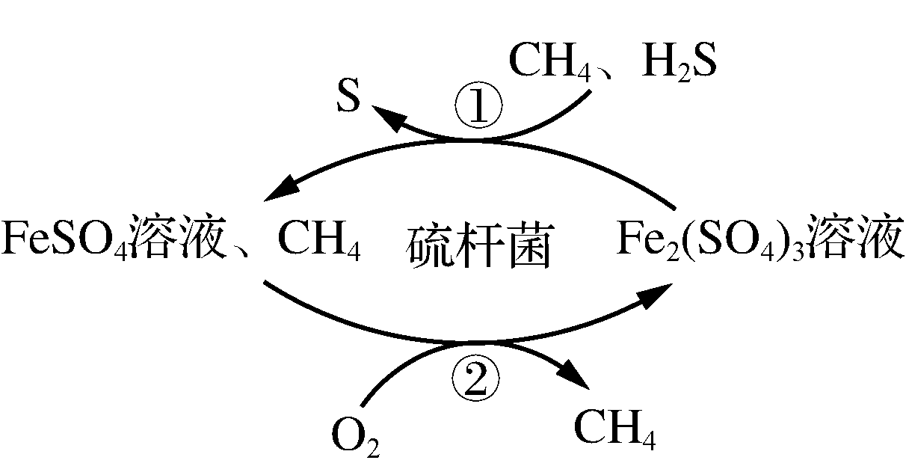

A. 脱硫过程中Fe2(SO4)3溶液的pH逐渐减小

B. CH4是天然气脱硫过程的催化剂

C. 脱硫过程需不断补充FeSO4

D. 整个脱硫过程中参加反应的*n*(H2S)∶*n*(O2)＝2∶1

9. (2021·南方凤凰台信息卷)如图所示是一种综合处理SO2废气的工艺流程，若每步都完全反应。下列说法正确的是 (　　)

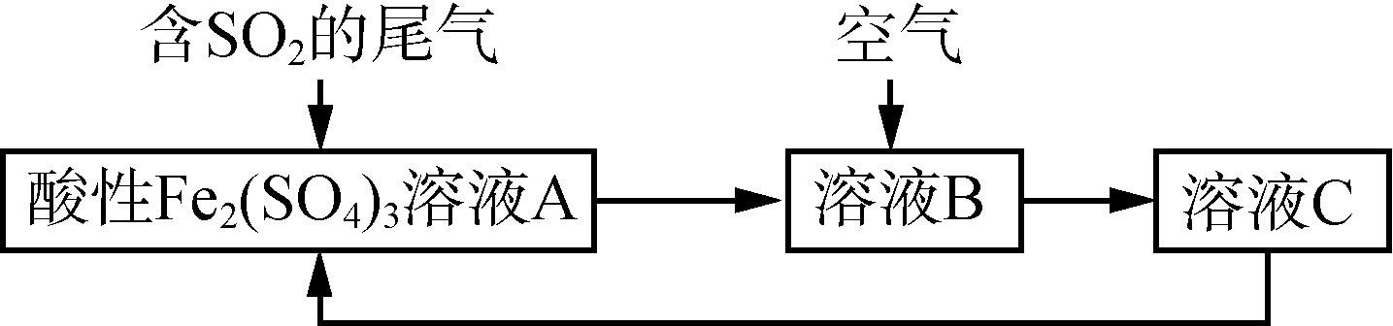

A. 溶液B中发生的反应为2SO2＋O2===2SO3

B. 可用酸性高锰酸钾溶液检验溶液C中是否含有Fe3＋

C. 由以上流程可推知氧化性：Fe3＋>O2>SO

D. 此工艺的优点之一是物质能循环利用

10. (2021·南方凤凰台信息卷)将H2S转化为可再利用的资源是能源研究领域的重要课题。

(1) H2S的转化

|  |  |  |
| --- | --- | --- |
| Ⅰ | 克劳斯法 | H2SS |
| Ⅱ | 铁盐氧化法 | H2SS |
| Ⅲ | 光分解法 | H2SH2＋S |

①反应Ⅰ的化学方程式是________________ 。

②反应Ⅱ：______＋H2S === ______Fe2＋＋ ______S↓＋ ________(将反应补充完整)。

③反应Ⅲ体现了H2S的稳定性弱于H2O。结合原子结构解释二者稳定性差异的原因：____________________________________________________ 。

(2) 反应Ⅲ硫的产率低，反应Ⅱ的原子利用率低。我国科研人员设想将两个反应耦合，实现由H2S高效产生S和H2，电子转移过程如图：

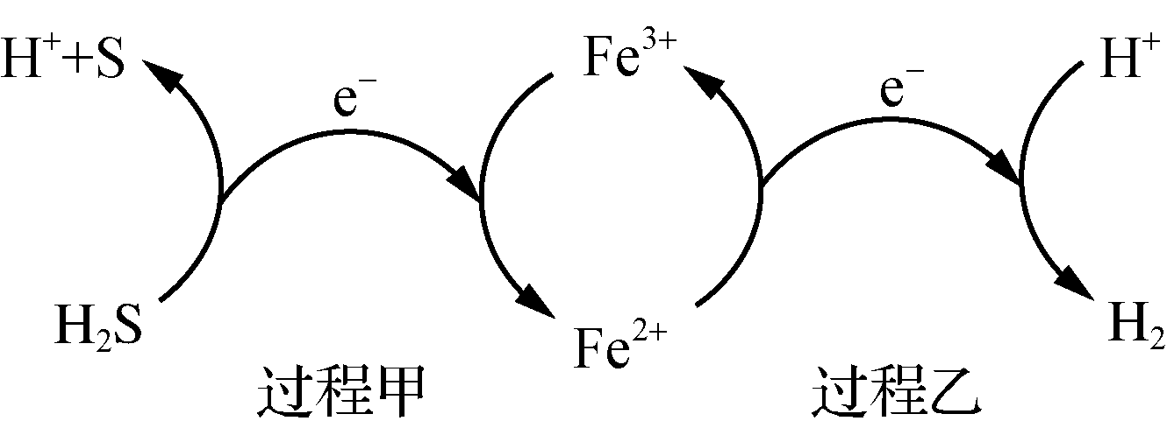

过程甲、乙中，氧化剂分别是____________。

11. (2020·北京高考) 探究Na2SO3固体的热分解产物。

资料：

①4Na2SO3Na2S＋3Na2SO4。

②Na2S能与S反应生成Na2S*x*，Na2S*x*与酸反应生成S和H2S。

③BaS易溶于水。

隔绝空气条件下，加热无水Na2SO3固体得到黄色固体A，过程中未检测到气体生成。黄色固体A加水得到浊液，放置得无色溶液B。

(1) 检验分解产物Na2S

取少量溶液B，向其中滴加CuSO4溶液，产生黑色沉淀，证实有S2－。反应的离子方程式：________________________________________ 。

(2) 检验分解产物Na2SO4

取少量溶液B，滴加BaCl2溶液，产生白色沉淀，加入盐酸，沉淀增多(经检验该沉淀含S)，同时产生有臭鸡蛋气味的气体(H2S)，由于沉淀增多对检验造成干扰，另取少量溶液B，加入足量盐酸，离心沉降(固液分离)后，_____________________ _(填操作和现象)，可证实分解产物中含有SO。

(3) 探究(2)中S的来源

来源1：固体A中有未分解的Na2SO3，在酸性条件下与Na2S反应生成S。

来源2：溶液B中有Na2S*x*，加酸反应生成S。

针对来源1进行如下实验：

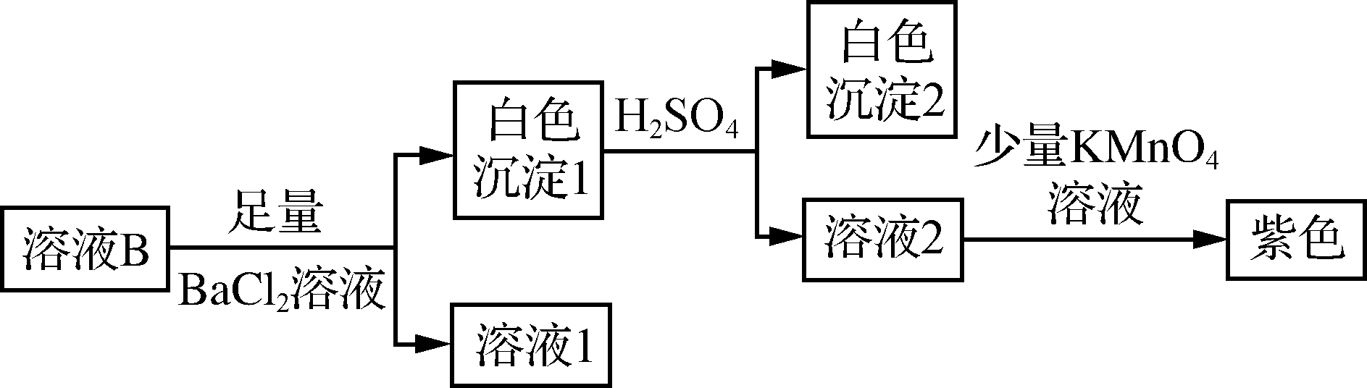

①实验可证实来源1不成立。实验证据是_____________________________ 。

②不能用盐酸代替硫酸的原因是

__________________________________ 。

③写出来源2产生S的反应的离子方程式：______________________________ 。

(4) 实验证明Na2SO3固体热分解有Na2S、Na2SO4和S产生。运用氧化还原反应规律分析产物中S产生的合理性：

___________________________________ 。

12. (2020·海南高考)以黄铁矿(主要成分FeS2)为原料生产硫酸，应将产出的炉渣和尾气进行资源化综合利用，减轻对环境的污染。其中一种流程如下图所示。

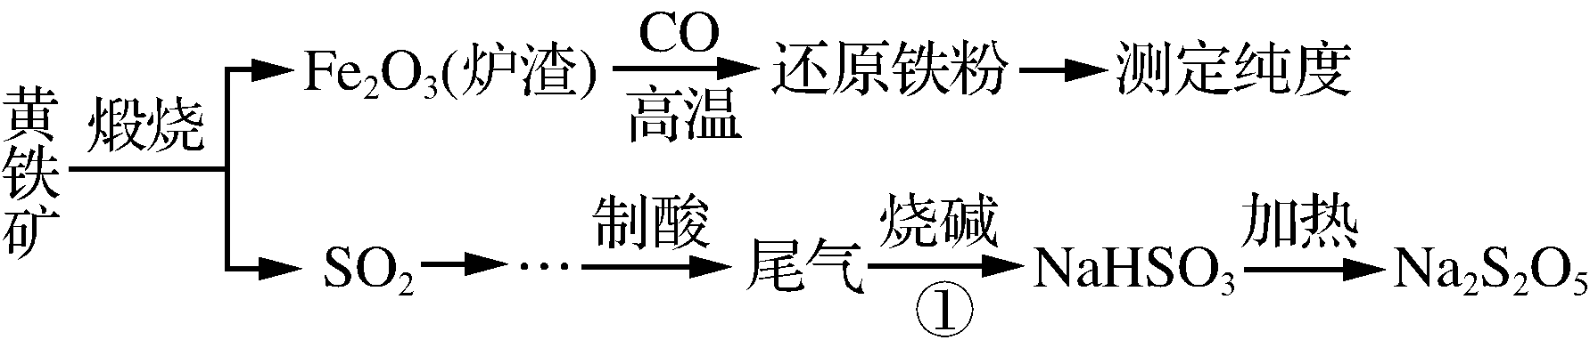

回答下列问题：

(1) 黄铁矿中硫元素的化合价为__________。

(2) 由炉渣制备还原铁粉的化学方程式：__________________________________________。

(3) 欲得到更纯的NaHSO3，反应①应通入____________ (填 “过量”或“不足量”)的SO2气体。

(4) 因为Na2S2O5具有____________性， 导致商品Na2S2O5 中不可避免地存在Na2SO4。检验其中含有SO的方法是___________________________________ 。

(5) 一般用 K2Cr2O7滴定分析法测定还原铁粉纯度。实验步骤：称取一定量样品，用过量稀硫酸溶解，用标准K2Cr2O7溶液滴定其中的Fe2＋。其反应式：

Cr2O＋6Fe2＋＋14H＋===2Cr3＋＋6Fe3＋＋7H2O

某次实验称取0.280 0 g样品，滴定时消耗浓度为0.030 00 mol/L的K2Cr2O7 溶液25.10 mL，则样品中铁含量为________%。

**高三化学作业[** 化学反应原理综合**]（5.3）**

**参考答案及解析**

1. (1) 将H2S转化为HS－(S2－)，部分CO2转化为HCO(CO)

(2) O2　H2S＋4H2O－8e－===10H＋＋SO

(3) ① 2Δ*H*2－Δ*H*1

② Δ*H*1＜0，Δ*H*2＞0，温度升高时，反应Ⅰ向左移动增加的CO2的量大于反应Ⅱ向右移动减少的CO2的量

③增大压强，反应Ⅱ不移动，反应Ⅰ向正反应方向移动　反应Ⅰ中CO2减小的平衡转化率始终大于反应Ⅱ中CO2增大的平衡转化率(或反应Ⅰ、Ⅱ中CO2平衡时的净转化率呈减小趋势)

解析：(1) 阴极室中显碱性是为了使通入的沼气中的H2S和CO2转变为S2－和HCO。(2) 在阳极室中，水失电子得到O2，H2S失电子得到SO，根据电子守恒和电荷守恒可写出H2S在阳极上的反应。(3) ①将反应Ⅱ乘以2减去反应Ⅰ后得到目标方程式，故Δ*H*＝2Δ*H*2－Δ*H*1；②根据两个反应的特点可知，温度升高时，反应Ⅰ逆向移动，增加的CO2的量大于反应Ⅱ正向移动减少的CO2的量；③反应Ⅱ前后气体系数和相同，改变压强时平衡不移动，但反

应Ⅰ是气体系数和减小反应，增大压强平衡正向移动；由于反应Ⅰ中CO2减小的平衡转化率始终大于反应Ⅱ中CO2增大的平衡转化率，故导致CO2的平衡转化率始终减小。

2. (1) ①<　②AB③温度较高时，温度变化对平衡移动的影响大于浓度变化对平衡移动的影响 (2) 160　(3) ACD

(4) 4NH3＋4NO＋O24N2＋6H2O (5) 2SO＋4H＋＋2e－===S2O＋2H2O

解析：(1) ①由图1的任意一条曲线可看出，随着温度的升高，CO的转化率在减小，即升高温度，平衡逆向移动，正反应为放热反应，Δ*H*＜0，②若反应正向进行，CO2与CO的物质的量浓度之比增大，若反应逆向进行，该比值减小，故A能说明该反应达到平衡；做一条垂直于横轴的直线，与图像交与三点，这三点我们可以看作是CO的物质的量相等，因为与*m*1的交点所示CO的转化率最大，相当于*m*1时加入的NO最多，B正确；当*m*＝2时，由于转化的NO、CO的物质的量相等，故CO的转化率是NO的2倍，C错误；催化剂不能影响平衡移动，D错误；③CO的转化率受温度和投料比共同影响，当温度较高时，温度对平衡移动的影响大于浓度对平衡移动的影响，故在高温时，CO的平衡转化率趋于相近。(2) 由图2中的数据可知，在平衡时NO、CO、N2、CO2的浓度分别为0.4 mol/L、0.4 mol/L、0.8 mol/L、1.6 mol/L，由于平衡时正逆反应速率相等，则有*k*正×0.42×0.42＝*k*逆×0.8×1.62，即*k*正＝80*k*逆，a点时生成的CO2与剩余的CO一样多，故CO反应掉1 mol，在该点时方程式中四种物质的浓度依次是1 mol/L、1 mol/L、0.5 mol/L、1 mol/L，则*v*正∶*v*逆＝(*k*正×12×12)∶(*k*逆×0.5×12)＝160。(3) 根据图4中随着温度升高，含氮元素的物质只有N2，则脱硝的产物为N2，随着温度的升高，含硫元素的物质COS或S2，则脱硫的产物随温度变化可能有多种，A正确；根据图4，温度升高，二氧化硫的曲线上升，二氧化硫分压增大，则脱硫效率降低，B错误；根据图3，随CO物质的量分数增大，还原NO*x*生成N2曲线斜率变化较小，而还原SO2需要CO物质的量分数较大时才能将SO2从烟气中分离，说明CO更易与NO*x*反应，则NO*x*比SO2更易被CO还原，C正确；根据图4，COS分压曲线随温度升高减小，CO、S2分压增大，可能发生反应2COSS2＋2CO，继续升高温度，CO2、S2分压减小，CO和SO2分压增大，可能发生反应4CO2＋S24CO＋2SO2，D正确。(4) 由反应的过程可看出，反应1中有1 mol NH3参加，反应2中有1 mol NO参加，反应3中生成了1 mol N2和1 mol H2O，反应4中有0.25 mol O2参加同时生成0.5 mol H2O，故反应的方程式为4NH3＋4NO＋O24N2＋6H2O。(5)据图中箭头方向可知，在阴极上SO得电子生成S2O，根据电子守恒和电荷守恒可知在该电极上有H＋参加，故电极反应式为2SO＋2e－＋4H＋===S2O＋2H2O。

3. (1) O2　(2) ①＋53.1　②30.0　6.0×10－2

③大于　温度提高，体积不变，总压强提高；NO2二聚为放热反应，温度提高，平衡左移，体系物质的量增加，总压强提高 ④13.4　(3)AC

解析： (1) Cl2和AgNO3反应生成N2O5，N的化合价没有变化，Cl2为氧化剂，Cl的化合价降低，化合价升高的只能为O，则氧化产物为O2。(2) ①将已知的2个反应编号为Ⅰ、Ⅱ，根据盖斯定律，(Ⅰ－2×Ⅱ)÷2可得目标反应。②根据*pV*＝*nRT*可知，一定温度下，刚性容器中*p*＝*RT*＝*cRT*即*p*∝*c*，因此可用分压代替浓度进行计算：

　　　　　　 2N2O5―→4NO2＋O2

*t*＝0*p*0/kPa　 35.8　　 0　 0

　Δ*p*/kPa 5.8　　 11.6　 2.9

*t*＝62 min*p*62/kPa　 30.0　　 11.6　 2.9

*v*＝2×10－3×30.0 kPa/min＝6.0×10－2 kPa/min

④t＝∞时，N2O5完全分解，*p*\*NO2＝2*p*0(N2O5)＝71.6 kPa，*p*O2＝*p*0(N2O5)＝17.9 kPa

　　　　 2NO2 N2O4

*p*NO2/kPa　　　71.6　　　　0

Δ*p*/kPa　　　 2*x*　　　　　*x*

*p*平/kPa　　　 71.6－2*x*　　*x*

*p*∞＝*p（*NO2*）*＋*p（*N2O4*）*＋*p（*O2*）*＝71.6－2*x*＋*x*＋17.9＝63.1，可得*x*＝26.4。

25 ℃时N2O4(g) 2NO2(g)反应的平衡常数*K*p＝ kPa≈13.4 kPa。

(3) 第一步快速平衡，第二步是慢反应，则第一步的逆反应速率大于第二步的反应速率，A正确；根据反应历程可知NO3和NO都是中间产物，B错误；第二步的反应速率慢说明第二步中NO2和NO3的碰撞仅部分有效，C正确；第三步为快反应，说明反应的活化能小，D错误。